脉搏血氧传感器注册审查指导原则
（征求意见稿）

本指导原则旨在指导注册申请人对脉搏血氧传感器注册申报资料的准备及撰写，同时也为技术审评部门注册申报资料的审评提供参考。
本指导原则是对脉搏血氧传感器的一般要求，申请人应依据产品的具体特性确定其中内容是否适用。若不适用，需具体阐述理由及相应的科学依据，并依据产品的具体特性对注册申报资料的内容进行充实和细化。
本指导原则是供注册申请人和技术审评人员使用的指导性文件，但不包括注册审批所涉及的行政事项，亦不作为法规强制执行，应在遵循相关法规的前提下使用本指导原则。如果有能够满足相关法规要求的其他方法，也可以采用，但是需要提供详细的研究资料和验证资料。
本指导原则是在现行法规和标准体系以及当前认知水平下制定的，随着法规和标准的不断完善，以及科学技术的不断发展，相关内容也将适时进行调整。
一、适用范围
本指导原则适用于与监护仪、脉搏血氧设备等配套使用，用于无创测量脉搏血氧饱和度（SpO₂）、脉搏率的传感器。
本指导原则不适用于配套实验室研究的脉搏血氧设备、放置于患者环境之外显示SpO₂数值的远程或从（次级）设备及需采集患者血样的血氧仪使用的传感器。

注：脉搏血氧饱和度（SpO₂）测量是动脉血氧饱和度（SaO₂）测量的一种无创替代指标。

二、注册审查要点
（一）监管信息
1.产品名称
产品名称需采用相关国家标准、行业标准及《医疗器械分类目录》中的通用名称，或以产品结构和预期目的为依据命名，需符合《医疗器械通用名称命名规则》《医疗器械通用名称命名指导原则》《医用诊察和监护器械通用名称命名指导原则》等相关规范性文件的要求。
产品常用的名称举例：脉搏血氧传感器、脉搏血氧饱和度传感器、脉搏血氧探头等。对于不可重复使用的，产品名称可为一次性使用脉搏血氧传感器。
2.分类编码
根据《医疗器械分类目录》，本产品分类编码为07（医用诊察和监护器械）-10（附件、耗材）-04（脉搏血氧传感器），管理类别为II类。
3.注册单元划分的原则和实例
产品注册单元划分可参照《医疗器械注册单元划分指导原则》的要求，注册单元划分着重考虑产品的技术原理、结构及组成、性能指标及适用范围等因素。应用部分测量工作原理不同，如，透射法、反射法，应划分为不同注册单元；产品的结构及组成的不同对安全性和有效性有影响的，应划分为不同注册单元。
4.产品列表
以表格形式列出拟申报产品的型号、规格、结构及组成、附件，以及每个型号规格的标识（如型号或部件的编号，器械唯一标识等）和描述说明（如尺寸、材质等）。
（二）综述资料
1.产品描述
1.1工作原理
脉搏血氧传感器产品通过光信号与组织的相互作用，根据朗伯-比尔定律分离人体组织的交流信号和直流信号，利用心动周期中脉动血流引发的动脉血容积周期性变化，进而产生的光衰减量随时间的周期性变化，输出未经处理的原始光电容积脉搏波PPG信号，原始信号经配套使用的脉搏血氧主机接收，并完成放大、滤波、降噪、计算、校准等流程，进而无创的估算动脉血的功能血氧饱和度（SpO₂）。
脉搏血氧传感器按光信号接收方式一般可分为透射式和反射式。传感器内的发光二极管（LED）使用红光（通常为660nm波长）与红外光（通常为940nm波长）交替发射，氧合血红蛋白（HbO₂）与脱氧血红蛋白（Hb）对特定波长的光存在特异性吸收差异，HbO₂主要吸收940nm波长的光，Hb主要吸收660nm波长的光，接收端的光电二级管（PD）接收穿过组织的透射光（透射式）或组织反射的反射光（反射式），并将光强信号线性转换为对应的微弱模拟电信号，即原始光电容积脉搏波PPG信号。
（1）透射式脉搏血氧传感器一般用于人体手指、耳朵、脚趾、鼻部等透光性较好的、含动脉血管的末梢部位进行测量。虽然从这些部位的检测能反映全身的动脉血氧饱和度变化，却不能反映由于局部组织（如脑组织）发生循环障碍或局部组织（如肌肉组织）大量耗氧等情况下组织血氧状态的变化。
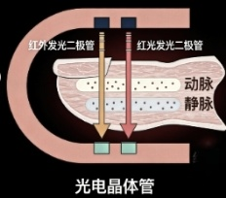
图1 透射式传感器示意图
- 反射式脉搏血氧传感器可避免透射式传感器透射深度有限的缺点。反射式传感器也是由两种波长的发光二极管和光敏元件组成，但光敏元件接收到的是组织的反射光。由于光线在组织中的运动呈现随机性，反射式传感器所接收到的光线很难确定其确切的检测区域，从概率意义上说，光线从光源发射经组织传播到光敏元件接收，走过的是一条香蕉状路线，所以，光源与光敏元件的距离是一个重要的参数，一般设置为4—50mm。
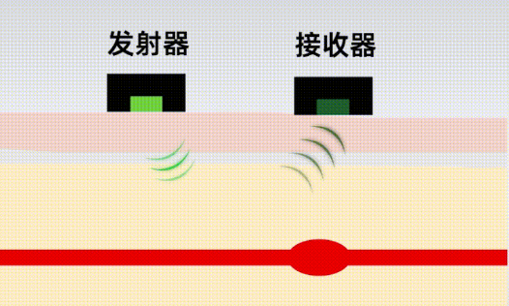
图2 反射式传感器示意图
1.2作用机理
因该产品为非治疗类医疗器械，不参与人体生理代谢过程，不包含作用机理的内容。
1.3结构及组成
明确申报产品的结构及组成。脉搏血氧传感器通常由传感器、连接器（插头）和电缆线组成。部分产品还配有包覆固定材料（如无纺布、海绵或透气胶贴材质等）。
传感器的结构通常包括基板、发光二极管（LED）和光电二极管（PD），部分产品还配有滤光片、热敏电阻等。
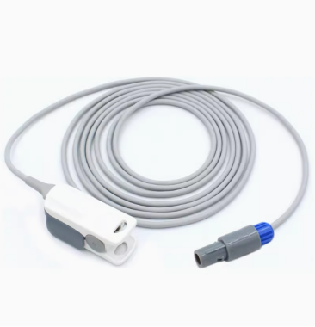
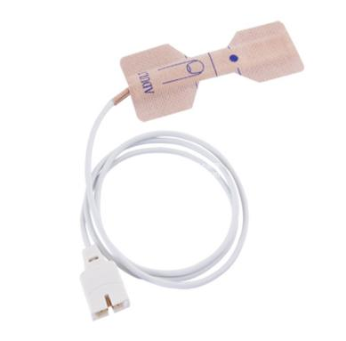
具体产品结构及组成应根据实际产品确定。若含有多个组成部分，应说明其连接或组装关系。
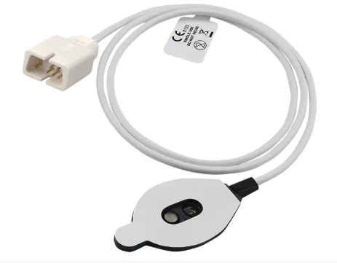
图3 脉搏血氧传感器示意图
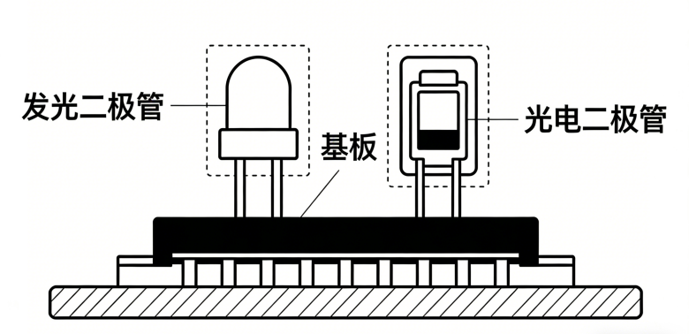
图4 传感器内部结构示意图
1.4型号规格
提供产品各型号、规格的划分原则。对于存在多种型号、规格的产品，应明确各型号、规格的区别。应当采用对比表或带有说明性文字的图片、图表，描述各种型号、规格的结构组成、材料、功能、产品特征和技术参数等内容。
1.5包装说明
应说明所有产品组成的包装信息。包装的设计应考虑产品的存储和运输条件，保证产品使用时的安全性和有效性。应说明如何确保最终使用者可清晰地辨识包装的完整性。
脉搏血氧传感器若无菌提供，应当说明其无菌屏障系统的信息；若有微生物限度要求，应当说明保持其微生物限度的包装信息。
1.6研发历程
阐述申请注册产品的研发背景和目的。如有参考的同类产品或前代产品，应提供同类产品或前代产品的信息，并说明选择其作为研发参考的原因。
1.7与同类和/或前代产品的参考和比较
列表比较说明申报产品与同类产品和/或前代产品在工作原理、结构组成、制造材料、性能指标、作用方式，以及适用范围等方面的异同。
2.适用范围和禁忌证
2.1适用范围
描述申报产品的预期用途和适用的医疗阶段（如救护车转运、门急诊测量、治疗后的监测、康复等），明确监测的参数和其他与适用范围相关的考虑。明确目标用户及其操作或使用该产品应当具备的技能/知识/培训。说明产品一次性使用还是重复使用。说明与其组合使用实现预期用途的其他产品。
适用范围示例：在医疗机构、家庭（如适用）、转运（如适用）与兼容的血氧测量设备配套使用，用于对患者的血氧饱和度和脉率进行无创测量。
2.2预期使用环境
明确该产品预期使用的地点，如家庭护理环境、医疗机构、紧急医疗服务环境等。明确可能影响该产品安全性和有效性的环境条件。明确对设备使用地点和使用环境的要求。若注册申请人有其它特殊环境声称或限制，应提供相应声明或证明。
2.3适用人群
明确产品适用的患者人群，如：适用于成人、儿童、新生儿、孕妇等人群。
2.4禁忌证
应当明确说明该产品禁忌应用的特定人群、疾病种类等，视产品实际情况说明。包括但不限于：
- 存在异常血红蛋白血症的患者慎用；
- 存在严重外周循环障碍的患者慎用。
- 对传感器材质过敏的患者禁用；
- 严重皮肤破损、感染、烧伤的测量部位禁用；
3.申报产品上市历史
如适用，应当提交申报产品的上市情况、不良事件和召回、销售不良事件及召回率。
4.其他需说明的内容
脉搏血氧传感器预期与监护仪、脉搏血氧设备等其他产品联合使用，应明确其详细信息。
对于已获得批准的部件或配合使用的附件，申请人应提供注册证编号和国家药监局官方网站公布的注册证信息。
（三）非临床资料
1.产品风险管理资料
申请人应对产品全生命周期实施风险管理。参考GB/T 42062《医疗器械 风险管理对医疗器械的应用》、适用的安全标准（如GB 9706.1、YY 9706.261、YY 9706.102等）及规范性文件，并结合产品特点、临床用途及使用场景，充分识别与安全有关的特征，进行风险分析、评价及控制。应确保各风险的可追溯性，提供各风险及综合剩余风险的可接受准则，确认各风险及综合剩余风险可接受。
附件1依据GB/T 42062列举了脉搏血氧传感器有关的可能危害示例的不完全清单，以帮助判定与脉搏血氧传感器有关的危害。申请人还应根据自身产品特点确定其他可能危害。针对产品的各项风险，申请人应采取控制措施，确保风险降到可接受的程度。
2.医疗器械安全和性能基本原则清单
说明申报产品符合《医疗器械安全和性能基本原则清单》各项适用要求所采用的方法，以及证明其符合性的文件。对于《医疗器械安全和性能基本原则清单》中不适用的各项要求，应当说明理由。
对于包含在产品注册申报资料中的文件，应当说明其在申报资料中的具体位置；对于未包含在产品注册申报资料中的文件，应当注明该证据文件名称及其在质量管理体系文件中的编号备查。
3.产品技术要求及检验报告
3.1申报产品适用标准情况
申报产品应当符合适用的强制性标准。对于强制性国家标准、行业标准，若申报产品结构特征、预期用途、使用方式等与强制性标准的适用范围不一致，申请人应当提出不适用强制性标准的说明，并提供经验证的证明性资料。产品宜参考的现行有效标准见附件2。
3.2产品技术要求
依据《医疗器械产品技术要求编写指导原则》的要求编写产品技术要求。产品主要技术性能、电气安全性能、电磁兼容应当执行强制性国家和行业标准，性能指标应当能满足产品的安全有效性要求。
产品主要性能指标：
3.2.1功能指标（配套兼容设备）
3.2.1.1血氧饱和度测量部分
（1）测量范围
应不小于70%至100%的范围，如适用于不同人群（成人、儿童和新生儿）且测量范围不同，应考虑将测量范围分开宣称。
- 准确度
如适用于不同人群（成人、儿童和新生儿）且准确度不同，应考虑将准确度分开宣称。
如适用于运动状态和非运动状态，应考虑将准确度分开宣称。
3.2.1.2脉率测量部分
（1）测量范围
一般可定为25次/分（bpm）至250次/分（bpm）。
（2）准确度
一般可定为±3次/分。
3.2.2外观
产品的传感器外壳应光滑平整、清洁，无气泡；光发射、接收窗口应洁净透明、无划痕、无裂纹；紧固件无松动。
3.2.3线缆及连接器
3.2.3.1应能承受临床场景中合理的机械应力：如轴向拉力、弯折、震动等，无脱落、断线、接触不良的情况发生。
由生产企业根据实际产品具体编写。
3.2.3.2明确产品与相关兼容设备所使用连接器的规格信息，如USB插头、DB9插头等。如为加密型插头，还需明确加密类型。
3.2.4固定包覆材料
与患者皮肤接触的海绵、无纺布、绑带、胶贴等部件，应柔软，无划痕、开裂、毛刺；一次性胶贴无溢胶、脱胶。
指夹式、绑带式及贴片式等各类固定包覆类型，应规定相适应的性能指标，如夹持力、粘贴强度、持粘性等。
由生产企业根据实际产品具体编写。
3.2.5探头工作温度限值
应符合9706.261标准中附录BB对于探头温度限值的要求。
3.2.6化学性能要求
3.2.6.1重金属
3.2.6.2酸碱度
3.2.6.3蒸发残渣
3.2.6.4环氧乙烷残留量（如适用）
3.2.7无菌（如适用）
3.2.8微生物限度要求（如适用）
3.2.9光源要求
3.2.9.1含有光源的产品，应参照《医疗器械光辐射安全注册审查指导原则》明确所有光源的波长和最大输出要求（能量/功率等）。
3.2.10其他
如有附加功能应补充相应性能指标，并符合相关标准要求。
3.2.11安全要求
应符合GB 9706.1、YY 9706.261中规定的要求。如适用于家庭护理环境，需符合YY 9706.111中规定的要求。如适用于紧急医疗服务环境，还需符合YY 9706.112中规定的要求。
3.2.12电磁兼容
应符合YY 9706.102、YY 9706.261中电磁兼容的要求。如适用于家庭护理环境，需满足YY 9706.111中电磁兼容的要求。如适用于紧急医疗服务环境，还需满足YY9706.112中电磁兼容的要求。
对于试验方法，产品性能指标的试验方法如依照国标/行标制定，应与国标/行标一致，如申请人自定或者采用国标/行标方法但不完全一致，应在研究资料中的性能研究部分说明自定义指标和方法的科学、合理性依据。
3.3产品检验报告
申请人可提交以下任一形式的检验报告：
（1）申请人出具的自检报告。
（2）委托有资质的医疗器械检验机构出具的检验报告。
如选择同一注册单元中的典型产品型号规格进行检验，应说明检验用型号规格的典型性。典型产品型号规格应是同一注册单元内能够代表本单元内其他型号规格产品安全性和有效性的产品。应考虑功能最齐全、结构最复杂、风险最高的产品。固定包覆材料及形式不同时，需对相关性能指标进行差异化检验。
4.研究资料
根据申报产品适用范围和技术特征，提供非临床研究综述，逐项描述所开展的研究，概述研究方法和研究结论。根据非临床研究综述，提供相应的研究资料，各项研究可通过文献研究、实验室研究等方式开展，一般应当包含研究方案、研究报告。
4.1产品性能研究
应当提供产品化学/材料表征、物理和/或机械性能指标的确定依据、设计输入来源以及临床意义，所采用的标准或方法、采用的原因及理论基础。
4.2联合使用
申报产品预期与其他产品联合使用实现同一预期用途，应当提供证明联合使用安全有效的研究资料，包括互联基本信息（连接类型、接口、协议、最低性能）、联合使用风险及控制措施、联合使用上的限制，兼容性研究等。
如：申报产品与监护仪、脉搏血氧设备等配套使用，可参照《脉搏血氧仪设备临床评价技术指导原则》《脉搏血氧仪注册技术审查指导原则》相关要求，提供配套设备联合使用研究资料。
如产品配套兼容设备适用灌注指数（PI）测量，需至少提供其测量范围的研究资料，对于分辨率及准确度的研究资料视产品的实际情况提供。
4.3电气系统安全性研究
应当提供电气安全性、机械和环境保护以及电磁兼容性的研究资料，说明适用的标准以及开展的研究。
4.4光辐射安全研究
注册申请人应在风险管理过程中识别相应的光辐射危害，并在设计和生产过程中采取相应的风险控制措施。
按照《医疗器械光辐射安全注册审查指导原则》相关规定提交光辐射安全研究资料。需要在研究资料中提交符合GB/T 41265《可穿戴设备的光辐射安全要求》标准要求的证明资料。
4.5可用性研究
脉搏血氧传感器产品属于中、低使用风险医疗器械。申请人应参考《医疗器械可用性工程注册审查指导原则》提交使用错误评估报告。若前期已开展可用性工程工作，亦可提交可用性工程研究报告，用于替代使用错误评估报告。
4.6生物学特性研究
根据GB/T 16886.1标准对产品结构组成中与患者接触部分进行生物学特性评价。生物学特性评价研究应说明产品所用材料及其与人体接触的性质和接触时间（接触完好皮肤，接触时间可能大于24小时），给出实施或豁免生物学试验的理由和论证，并对现有数据或试验结果进行评价。参考GB/T 16886.1标准，脉搏血氧传感器生物学评价终点包括细胞毒性、致敏反应、皮肤刺激。
4.7清洁、消毒、灭菌研究
（1）脉搏血氧传感器产品为一次性使用。
如为无菌提供，应明确灭菌工艺（方法和参数）和无菌保证水平（SAL）。灭菌确认应考虑产品与灭菌过程的适应性、包装和标签与灭菌过程的适应性等内容。参考GB 18279系列标准、GB 18280系列标准、GB 18278.1提供灭菌确认报告。
（2）脉搏血氧传感器产品为可重复使用。
如需使用者灭菌：应当明确推荐的灭菌工艺（方法和参数）、所推荐灭菌工艺的确定依据以及验证的相关研究资料；对可耐受两次或多次灭菌的产品，应当提供产品所推荐灭菌工艺耐受性的研究资料。
以非无菌状态交付，且使用前需灭菌的医疗器械，应当提供证明包装能减少产品受到微生物污染的风险，且适用于生产企业规定灭菌方法的研究资料。
使用者清洁和消毒：应当明确推荐的清洗、消毒工艺（方法和参数）、工艺的确定依据以及验证的相关研究资料。
（3）残留毒性：若产品经灭菌或消毒后可能产生残留物质，应当对灭菌或消毒后的产品进行残留毒性的研究，明确残留物信息及采取的处理方法，并提供相关研究资料。
5.稳定性研究
5.1货架有效期
如适用，对于一次性使用脉搏血氧传感器产品，应当提供货架有效期和包装（包括最小销售单元的包装）研究资料，证明在货架有效期内，在生产企业规定的运输贮存条件下，产品的性能及功能满足使用要求，具有微生物限度要求的产品还应当符合微生物限度要求，以无菌状态交付的产品还应保持无菌状态。
5.2使用稳定性
如适用，申请人应明确申报产品的预期使用寿命，参考《有源医疗器械使用期限注册技术审查指导原则》，提供预期使用寿命的分析验证报告。
5.3运输稳定性
应当提供运输稳定性和包装（包括最小销售单元的包装）研究资料，证明在生产企业规定的运输条件下，运输过程中的环境条件（例如：震动、振动、温度和湿度的波动）不会对产品的特性和性能，包括完整性和清洁度造成不利影响。注册申请人应结合声称的储运条件开展包装和环境试验研究，参考GB/T 14710的要求提供相应环境条件下的环境试验报告。
6.其他资料
脉搏血氧传感器属于《免于进行临床评价医疗器械目录（2025年）》（以下简称目录）内的产品，应按照《列入免于临床评价医疗器械目录产品对比说明技术指导原则》的要求提交相关资料，包括申报产品相关信息与《目录》所述内容的对比资料以及申报产品与《目录》中已获准境内注册医疗器械的对比说明。若经对比存在差异，应提交差异部分对安全有效性影响的分析研究资料。该资料应能证明申报产品与《目录》所述产品的基本等同性，若无法证明，应开展临床评价。
申请人应基于产品的适用范围和禁忌证，按照《脉搏血氧仪设备临床评价技术指导原则》及YY 9706.261标准的要求提供产品在预期使用环境中适用人群的脉搏血氧饱和度准确度评估报告。
如产品为一次性使用，还应当提供证明其无法重复使用的支持性资料。
（四）临床评价
若该产品不在《免于进行临床评价医疗器械目录》的产品描述范围之内，或不能证明与已获准境内注册的产品具有基本等同性，应按相关指导原则进行临床评价。
（五）产品说明书和标签样稿
产品说明书、标签应符合《医疗器械说明书和标签管理规定》和相关法规、规范性文件、强制性标准的要求，同时应注意以下内容：
1.明确产品的适用患者人群。产品适用的测量部位，宜图示说明。
2.明确产品的预期使用环境，且在使用过程中避免强光(如手术灯、蓝光灯、荧光、红外线加热灯和直射太阳光)照射在脉搏血氧传感器上或有强烈的电子干扰(如除颤)时均会干扰传感器性能。
3.注明产品与患者接触部分的主要原材料，应有对材料过敏者禁止使用的提示。
4.无菌形式提供的产品应当注明灭菌方式、“无菌”等字样或符号，明确灭菌包装损坏后的处理方法。使用前需要消毒或者灭菌的应当说明消毒或者灭菌的方法。
5.预期一次性使用的产品应注明“一次性使用”字样或符号，并明确禁止重复使用。（注：同一患者身上重新放置脉搏血氧传感器认为是一次性使用。）
6.可重复使用产品应注明重复使用次数及推荐的清洗、消毒和灭菌的方法、时机及频次。
7.产品在正确使用过程中出现意外时，对操作者、使用者的保护措施以及应当采取的应急和纠正措施。
8.应列出产品与声称的兼容脉搏血氧设备及监护仪的组合。并列明：a）产品是为用于特定的脉搏血氧设备及监护仪等设备而设计的；b）操作者有责任在使用前检查脉搏血氧设备、监护仪、探头及电缆的兼容性；c）不兼容的配件会导致仪器的性能下降。
10.应符合《医疗器械光辐射安全注册审查指导原则》中对于说明书和标签部分的要求。
11.根据产品特性，应当提示操作者、使用者注意的其他事项。
12.明确产品在使用、贮存、运输过程的环境条件，如环境温度、湿度和大气压力等。
13.明确产品及包装废弃处理的建议及需注意的事项。
（六）质量管理体系文件
质量管理体系文件主要包括综述、生产制造信息、质量管理体系程序、管理职责程序、资源管理程序、产品实现程序、质量管理体系的测量、分析和改进程序、其他质量体系程序信息、质量管理体系核查信息等内容，应符合《医疗器械注册与备案管理办法》和《关于公布医疗器械注册申报资料要求和批准证明文件格式的公告》的相关要求。
三、参考文献
[1]中华人民共和国国务院.医疗器械监督管理条例:中华人民共和国国务院令第739号[Z].
[2]国家市场监督管理总局.医疗器械注册与备案管理办法:
国家市场监管总局令第47号[Z].
[3]国家食品药品监督管理总局.医疗器械说明书和标签管
理规定:国家食品药品监督管理总局令第6号[Z].
[4]国家食品药品监督管理局.医疗器械通用名称命名规则:国家食品药品监督管理总局令第19号[Z].
[5]国家药品监督管理局.医用诊察和监护器械通用名称命名指导原则:国家药监局通告2021年第62号[Z].
[6]国家药品监督管理局.医疗器械产品技术要求编写指导原则:国家药监局通告2022年第8号[Z].
[7]国家药品监督管理局.关于公布医疗器械注册申报资料要求和批准证明文件格式的公告:国家药品监督管理局公告2021年第121号[Z].
[8]国家食品药品监督管理局.医疗器械注册单元划分指导原则:总局通告2017年第187号[Z].
[9]国家药品监督管理局.有源医疗器械使用期限注册技术审查指导原则:国家药品监督管理局通告2019年第23号[Z].
[10]国家药品监督管理局.列入免于临床评价医疗器械目录产品对比说明技术指导原则:国家药监局通告2021年第73号[Z].
[11]国家药品监督管理局.免于进行临床评价医疗器械目录:国家药监局通告2025年第19号[Z].
[12]国家药品监督管理局.医疗器械临床评价技术指导原则:国家药监局通告2021年第73号[Z].

附件：1.风险管理文档
2.产品宜参考的现行有效标准

附件1
风险管理文档

表1 脉搏血氧传感器常见危险示例
危险分类 |  | 可预见事件序列 | 可能的伤害
能量  危险 | 电磁能 | 可触及外壳、应用部分等与带电部分隔离/保护不够，电介质强度不够。 | 可能对使用者或患者造成电击危害等。
能量  危险 | 电磁能 | 产品外壳、应用部分绝缘/隔离不够。 | 可能引起过量漏电流伤害使用者或患者等。
能量  危险 | 电磁能 | 抗电磁干扰能力差。 | 可能引起特定环境下工作不正常。
能量  危险 | 热能 | 传感器LED光输出功率超标，应用部分温度过高。 | 可能导致患者皮肤灼伤。
能量  危险 | 机械能 | 传感器外壳、夹持结构、连接器等存在锐边/毛刺/锋棱。 | 可能导致患者皮肤划伤、出血。
能量  危险 | 机械能 | 线缆抗拉强度不达标、夹持结构松垮。 | 可能导致兼容的主机监测信号中断，病情变化未及时识别。
操作  危险 | 使用错误 | 不遵守规则，缺乏知识，违反常规等，使得日常使用、维护未按规定进行。 | 可能导致产品偏离正常使用状态。
操作  危险 | 设备兼容性失效危险 | 传感器与非兼容配套的脉搏血氧设备联合使用。 | 测量结果出现系统性偏差
生物学和化学危害 | 生物学 | 产品清洁、消毒或灭菌不完全 | 可能会使患者再次或交叉感染等。
生物学和化学危害 | 生物相容性 | 与患者接触材料的化学成分的毒性。 | 可能会引起细胞毒性、迟发致敏反应、皮肤刺激反应等。
生物学和化学危害 | 化学 | 在外来物质中，如使用清洗剂或消毒剂的残留物、污染物等 | 可能会造成患者化学危害。
信息  危害 | 标记 | 不完整的说明书。  不适当的预期使用规范。  标记符号未按照相关规范标准进行描述。 | 用户不能正确的使用产品。
信息  危害 | 警告 | 对禁忌证的警告不充分。  一次性使用产品可能再次被使用的危害的警告（如有）。  无菌包装存在损坏，不可正常使用的警告（如有）。 | 造成患者受到危害。

附件2

产品宜参考的现行有效标准

表2 产品宜参考的标准
标准编号 | 标准名称
GB/T 42062 | 医疗器械 风险管理对医疗器械的应用
GB/T 15651.6 | 半导体器件 第5-6部分：光电子器件 发光二极管
GB/T 15651.7 | 半导体器件 第5-7部分：光电子器件 光电二极管和光电晶体管
GB/T 14233.1 | 医用输液、输血、注射器具检验方法 第1部分：化学分析方法
GB/T 14233.2 | 医用输液、输血、注射器具检验方法 第2部分：生物试验方法
GB/T 16886.1 | 医疗器械生物学评价 第1部分：风险管理过程中的评价与试验
GB/T 16886.5 | 医疗器械生物学评价 第5部分：体外细胞毒性试验
GB/T 16886.7 | 医疗器械生物学评价 第7部分 环氧乙烷灭菌残留量
GB/T 16886.10 | 医疗器械生物学评价 第10部分：刺激与迟发型超敏反应试验
GB/T 16886.18 | 医疗器械生物学评价 第18部分：材料化学表征
GB 9706.1 | 医用电气设备 第1部分：基本安全和基本性能的通用要求
YY 9706.261 | 医用电气设备 第2-61部分:脉搏血氧设备的基本安全和基本性能专用要求
YY 9706.111 | 医用电气设备 第1-11部分：基本安全和基本性能的通用要求 并列标准：在家庭护理环境中使用的医用电气设备和医用电气系统的要求
YY 9706.112 | 医用电气设备 第1-12部分：基本安全和基本性能的通用要求 并列标准：预期在紧急医疗服务环境中使用的医用电气设备和医用电气系统的要求
YY 9706.102 | 医用电气设备 第1-2部分：基本安全和基本性能的通用要求 并列标准：电磁兼容 要求和试验
GB/T 41265 | 可穿戴设备的光辐射安全要求
YY/T 0615.1 | 标示“无菌”医疗器械的要求 第1部分：最终灭菌医疗器械的要求
GB/T 14710 | 医用电器环境要求及试验方法
GB/T 191 | 包装储运图形符号标志
YY/T 0466.1 | 医疗器械 用于制造商提供信息的符号 第1部分：通用要求

